Обращаем Ваше внимание на необходимость своевременного проведения на своих и прилегающих территориях мероприятий по выявлению и незамедлительному уничтожению очагов произрастания наркосодержащих растений, в том числе дикорастущей конопли.

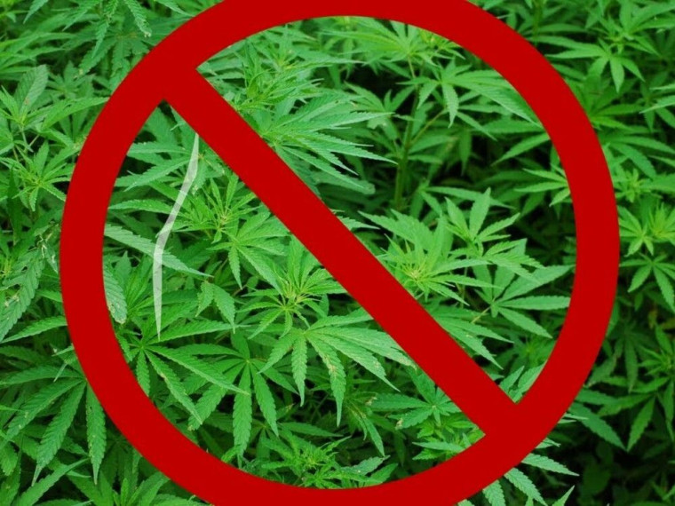

В соответствии с Российским законодательством, уничтожать дикорастущие наркосодержащие растения обязаны все собственники и пользователи участка земли, на котором они произрастают. Кроме случаев культивирования наркосодержащих растений для использования в научных, учебных целях и в экспертной деятельности и сортов наркосодержащих растений, разрешенных для культивирования в промышленных целях (за исключением производства и изготовления наркотических средств и психотропных веществ).
Статья 10.5 Кодекса Российской Федерации об административных правонарушениях. Непринятие землевладельцем или землепользователем мер по уничтожению дикорастущих растений, содержащих наркотические средства или психотропные вещества либо их прекурсоры, влечет наложение административного штрафа на граждан в размере от трех тысяч до четырех тысяч рублей; на должностных лиц – от пяти тысяч до десяти тысяч рублей; на юридических лиц – от пятидесяти тысяч до ста тысяч рублей.
Принудительное уничтожение наркосодержащих растений обеспечивает орган, вынесший предписание, с возмещением расходов на такое уничтожение за счет средств юридического или физического лица.
Рекомендации по борьбе с дикорастущими накркосодержащими растениями на землях сельскохозяйственного назначения.
Наиболее близким к предлагаемому способу борьбы с дикорастущей коноплей является механические и химические способы.
Механические меры заключаются в механическом воздействии на сорняки или на почву.
1) Провокация - побуждение семян сорняков и засорителей к прорастанию и затем уничтожение всходов сорняков. Провокация проводится лущильниками. Лущильники засыпают семена сорняков, находящиеся на поверхности земли после уборки основной культуры, провоцируя, таким образом, их к прорастанию. Затем производится запашка проростков или всходов при основной обработке почвы.
2) Высушивание и вымораживание - заключается в вытаскивании на поверхность корней сорняков рабочими органами культиваторов. Оказавшиеся на поверхности корни растений подвергаются воздействию воздуха.
3) Истощение - многократное подрезание сорняков рабочими органами культиваторов. Сорное растение, подрезанное впервые, прорастает за счет запаса органических веществ. В это время проводят следующее подрезание. Подрезанное вторично растение уже не имеет запаса органических веществ и гибнет. При необходимости проводят дальнейшие подрезания.
4) Удушение - измельчение дисковыми лущильниками сорняков.
После этого, как только каждый обрезок прорастет, следует запашка.
Химические способы борьбыс дикорастущими наркосодержащими растениями.
Конопля сорная по своей биологической особенности в сильной степени чувствительна к гербицидам сплошного действия.
Наиболее уязвима конопля сорная к химическим средствам в ранние сроки своего развития, от всходов до 4-6 листиков.
При запаздывании со сроками обработки, эффективность гербицидов значительно снижается, а при развитом растении они практически не срабатывают.
На больших массивах, вне населенных пунктов для уничтожения зарослей конопли можно применять следующие препараты.
Гербициды сплошного действия (группа глифосфатов):
Глиф Алт, Глифор, Дефолт, Рап, Раундап, Спрут, Торнадо, Уроган Форте и некоторые другие средства защиты.
Недостатками применения известных способов борьбы с дикорастущей коноплей является труднодоступность большинства заброшенных сельхозугодий, занятых дикой коноплей, для подъезда техники, низкая эффективность, высокие затраты на организацию отрядов, аренду техники, закупку солярки и т.п. Косьба дикой конопли имеет смысл только до цветения - если срок пропущен, мероприятие становится совершенно бесполезным, урожайность после косьбы только увеличится. Перепахивать целесообразно дважды - до цветения и осенью.

